分光计的调节和使用
生命科学院PB05207009 王一莘

实验目的及原理（详见预习报告）
分光计主要由三部分：望远镜，平行光管和主体(底座、度盘和载物台)组成。附件有小灯泡、小灯泡的低压电源以及看度盘的放大镜。望远镜的目镜叫做阿贝目镜，如图1所示，可以将小灯泡的光引入分划板，当分划板的位置刚好在望远镜的焦平面上时，从载物台上放置的平面镜上反射回来的光正好落在分划板上形成一个清晰的十字象。利用这个原理可以将望远镜调好(出射平行光以及使望远镜的主轴与仪器主轴垂直)，当望远镜调好后就可以利用望远镜调节平行光管，此时就可以进行光线的角度的测量了。
三棱镜如图1 所示，AB和AC是透光的光学表面，又称折射面，其夹角称为三棱镜的顶角；BC为毛玻璃面，称为三棱镜的底面。
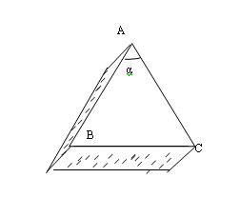
图1三棱镜示意图
 1．反射法测三棱镜顶角
如图2 所示，一束平行光入射于三棱镜，经过AB面和AC面反射的光线分别沿和方位射出，和方向的夹角记为，由几何学关系可知：
 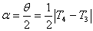
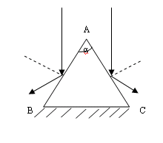
图2反射法测顶角
2．最小偏向角法测三棱镜玻璃的折射率
假设有一束单色平行光LD入射到棱镜上，经过两次折射后沿ER方向射出，则入射光线LD与出射光线ER间的夹角称为偏向角，如图3所示。
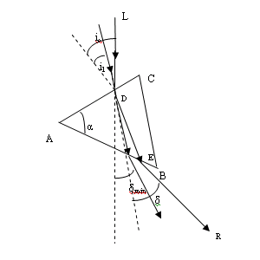
 图3最小偏向角的测定
转动三棱镜，改变入射光对光学面AC的入射角，出射光线的方向ER也随之改变，即偏向角发生变化。沿偏向角减小的方向继续缓慢转动三棱镜，使偏向角逐渐减小；当转到某个位置时，若再继续沿此方向转动，偏向角又将逐渐增大，此位置时偏向角达到最小值，测出最小偏向角。可以证明棱镜材料的折射率与顶角及最小偏向角的关系式为
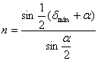
实验中，利用分光镜测出三棱镜的顶角及最小偏向角，即可由上式算出棱镜材料的折射率。

实验内容
- 调整分光计
具体要求
- 分光计主轴处于垂直位置.(调整三底脚螺钉)

- 载物台处于水平状态.(调整螺钉)

(3)平行光管和望远镜同轴,并垂直于分光计主轴.
(4)平行光管发出的光是平行光。
(5)望远镜适合于观察平行光。
㈠调整望远镜
(1)目测粗调。将望远镜、载物台、平行光管用目测粗调成水平，并与中心轴垂直(粗调是后面进行细调的前提和细调成功的保证)。
(2)用自准法调整望远镜，使其聚焦于无穷远。
①调节目镜调焦手轮,直到能够清楚地看到分划板"准线"为止。
②接上照明小灯电源，打开开关，可在目镜视场中看到如图4所示的“准线”和带有绿色小十字的窗口。
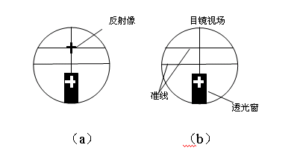
 图4目镜视场
③将双面镜按图5所示方位放置在载物台上。这样放置是出于这样的考虑：若要调节平面镜的俯仰，只需要调节载物台下的螺丝a₁或a₂即可，而螺丝a₃的调节与平面镜的俯仰无关。
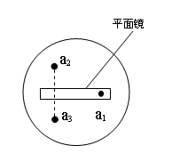
图5平面镜的放置
④沿望远镜外侧观察可看到平面镜内有一亮十字，轻缓地转动载物台，亮十字也随之转动。但若用望远镜对着平面镜看，往往看不到此亮十字，这说明从望远镜射出的光没有被平面镜反射到望远镜中。
我们仍将望远镜对准载物台上的平面镜，调节镜面的俯仰，并转动载物台让反射光返回望远镜中，使由透明十字发出的光经过物镜后（此时从物镜出来的光还不一定是平行光），再经平面镜反射，由物镜再次聚焦，于是在分划板上形成模糊的像斑（注意：调节是否顺利，以上步骤是关键）。然后先调物镜与分划板间的距离，再调分划板与目镜的距离使从目镜中既能看清准线，又能看清亮十字的反射像。注意使准线与亮十字的反射像之间无视差，如有视差，则需反复调节，予以消除。如果没有视差，说明望远镜已聚焦于无穷远。

(3)调整望远镜光轴，使之与分光计的中心轴垂直。(逐次逼近各半调整法)
平行光管与望远镜的光轴各代表入射光和出射光的方向。为了测准角度，必须分别使它们的光轴与刻度盘平行。刻度盘在制造时已垂直于分光计的中心轴。因此，当望远镜与分光计的中心轴垂直时，就达到了与刻度盘平行的要求。
（4）调整平行光管
 用前面已经调整好的望远镜调节平行光管。当平行光管射出平行光时，则狭缝成像于望远镜物镜的焦平面上，在望远镜中就能清楚地看到狭缝像，并与准线无视差。
①调整平行光管产生平行光。取下载物台上的平面镜，关掉望远镜中的照明小灯，用钠灯照亮狭缝，从望远镜中观察来自平行光管的狭缝像，同时调节平行光管狭缝与透镜间的距离，直至能在望远镜中看到清晰的狭缝像为止，然后调节缝宽使望远镜视场中的缝宽约为1mm。
②调节平行光管的光轴与分光计中心轴相垂直。望远镜中看到清晰的狭缝像后，转动狭缝（但不能前后移动）至水平状态，调节平行光管倾斜螺丝，使狭缝水平像被分划板的中央十字线上、下平分，如图7(a)所示。这时平行光管的光轴已与分光计中心轴相垂直。再把狭缝转至铅直位置，并需保持狭缝像最清晰而且无视差，位置如图7(b)所示。

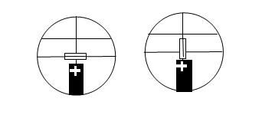
图7狭缝像与分划板位置
 至此分光计已全部调整好，使用时必须注意分光计上除刻度圆盘制动螺丝及其微调螺丝外，其它螺丝不能任意转动，否则将破坏分光计的工作条件，需要重新调节。
- 应用分光计测量三棱镜的顶角
对两游标做一适当的标记，分别称为游标1和游标2，切记勿颠倒。旋紧刻度盘下螺丝（16）（17），望远镜和刻度盘固定不动。转动游标盘，使棱镜AC面正对望远镜。记下游标1的读数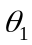和游标2的读数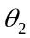。再转动游标盘，再使AB面正对望远镜，记下游标1的读数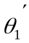和游标2的读数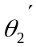，=。同一游标两次读数之差的绝对值即是载物台转过的角度Φ，而Φ是A的补角： （1）
重复测量三次，按（1）式求出顶角A，计算其测量不确定度。

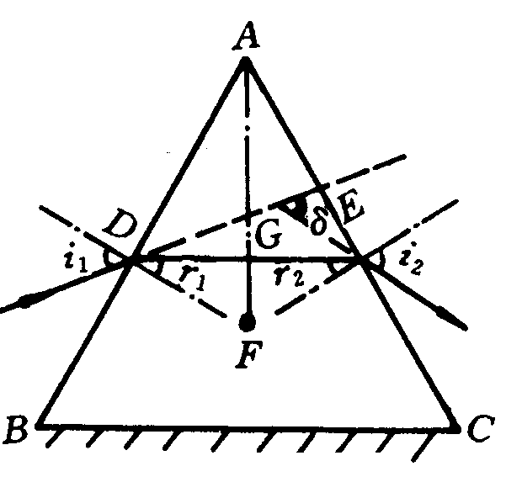
- 应用分光计测量玻璃三棱镜的折射率n
图10三棱镜的光路图
由图10的三棱镜光路图，可以证明：
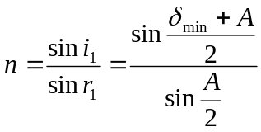 （2）
其中A是三棱镜的顶角，δ_{min}是出射光在i₁=i₂时的最小偏向角。由上式可见，只要测得三棱镜的顶角A和对钠黄光的最小偏向角δ_{min} ，便可间接测出对该波长的光的折射率n。
实验时，① 将三棱镜放置于载物台上，使棱镜折射面与平行光管轴线的夹角约为30º。② 观察偏向角的变化。首先根据折射定律判断折射光线的出射方向，用眼睛观察，找到折射光线。然后轻轻转动载物台，观看折射光线的移动情况。当看到折射光线向偏向角减小的方向移动时，继续沿此方向转动载物台，就会看到当载物台转至某一位置时，折射光线不再移动，此后，该折射光线转向偏向角增大的方向移动。这一光线移动方向发生转折的位置就是处于最小偏向角_{min}时的位置，固定游标盘，使用微调机构调节望远镜的位置，使望远镜的叉丝对准折射光线的中央，定位后读出此时读数圆盘两游标的读数θ₁、θ₁'。③ 测定入射光方向。旋紧7、25，锁紧载物台，将望远镜对准平行光管，使分划板十字竖线对准狭缝中央，读出此时两游标的读数θ₂、θ₂'，则最小偏向角δ_{min}为：
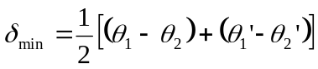 （3）
④ 重复测量三次，求平均值。
⑤ 由公式（2），可以求出三棱镜对单色光的折射率n。

数据处理
- 测棱镜顶角A
次数 | 游标V |  | 游标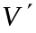 |  | 游标V | 游标 | 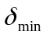
次数 |  |  |  |  | 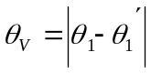 | 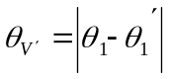 | 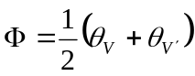
1 | 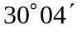 | 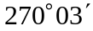 | 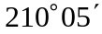 | 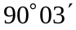 | 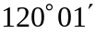 | 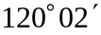 | 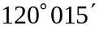
2 | 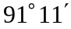 | 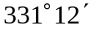 | 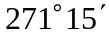 | 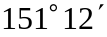 | 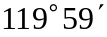 | 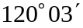
3 | 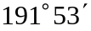 | 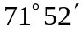 | 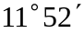 | 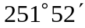 |  | 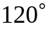 | 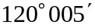
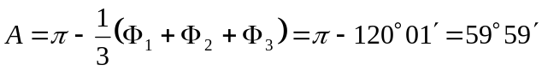
2.测三棱镜的最小偏向角
次数 | 游标V |  | 游标 |  | 游标V | 游标
次数 |  |  |  |  |  |  | 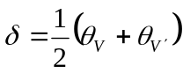
1 | 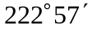 | 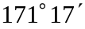 | 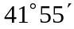 | 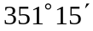 | 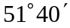 | 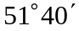
2 | 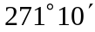 | 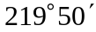 | 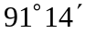 | 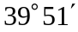 | 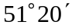 | 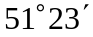 | 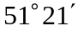
3 | 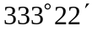 | 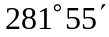 | 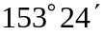 | 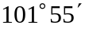 | 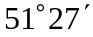 | 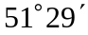 | 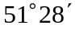
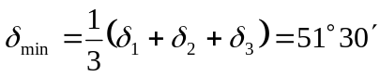
3.用最小偏向角法测三棱镜材料的折射率
根据公式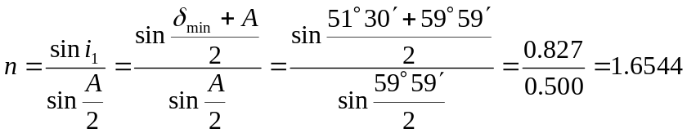

误差分析
- 直接测量量的数据处理

①测量A
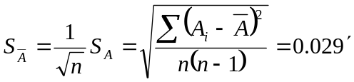
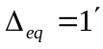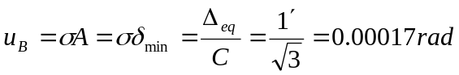
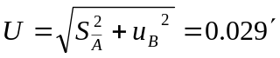
由此可得：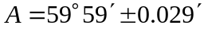
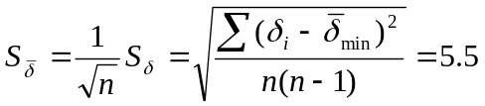②测量：

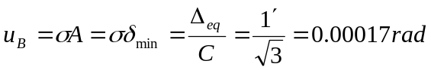
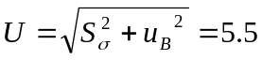
由此可得：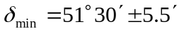
此组测量数据的误差非常大，原因主要是上表中红色线的第一组数据的测量偏大，分析其主要原因应该是光谱线刚好发生折射的地方没有找对。在实际观察中，光谱线在粗调到发生折射的角度时，再细微的转动游标盘，谱线基本不发生活动。
由于此组数据的误差大约在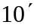左右，恰好在这个谱线移动极其细微以至肉眼不易观察到的范围之中，故出现此等测量误差是很有可能的，基本属于肉眼观察的灵敏度问题。
- 间接测量量的数据处理
由最小偏向角公式可以求出：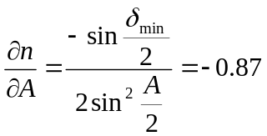 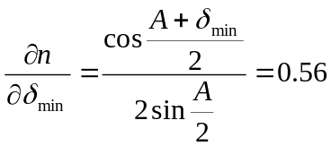
讨论本实验的系统误差如下：
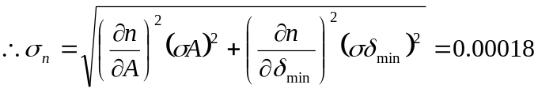，故折射率n取五位有效数字
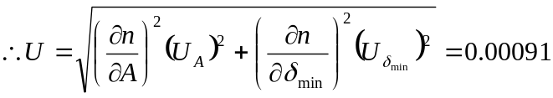

实验结论
用最小偏向角法测三棱镜的折射率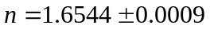

注意事项
1．望远镜、平行光管上的镜头，三棱镜、平面镜的镜面不能用手摸、揩。如发现有尘埃时，应该用镜头纸轻轻揩擦。三棱镜、平面镜不准磕碰或跌落，以免损坏。
2．分光计是较精密的光学仪器，要加倍爱护，不应在制动螺丝锁紧时强行转动望远镜，也不要随意拧动狭缝。
3．在测量数据前务须检查分光计的几个制动螺丝是否锁紧，若未锁紧，取得的数据会不可靠。
4．测量中应正确使用望远镜转动的微调螺丝，以便提高工作效率和测量准确度。
5．在游标读数过程中，由于望远镜可能位于任何方位，故应注意望远镜转动过程中是否过了刻度的零点。
 6．调整时应调整好一个方向，这时已调好部分的螺丝不能再随便拧动，否则会造成前功尽弃。
7．望远镜的调整是一个重点。首先转动目镜手轮看清分划板上的十字线，而后伸缩目镜筒看清亮十字。
8．计算转角，如望远镜由位置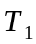到位置没有经过刻度盘零点，则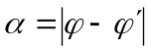，若由到经过刻度盘零点，则：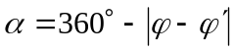

具体操作注意事项
1．目镜调节：视度调节范围为±500°，眼睛在出瞳位置。转动目镜粗手轮至看清分划板(这时眼睛正好对分划板聚焦)。
2．物镜调节：将双面反射镜放在载物台上\；然后用手指捏住目镜细手轮，前后拉动目镜，使分划板的位置相对物镜改变；同时转动游标盘，使反射镜转动。当经反射镜反射的十字象成在分划板时，拉动使分划板相对目镜前后移动，直到象最清晰。这时由于眼睛对分划板已聚焦，所以分划板正好位于物镜的前焦平面上(由自准直原理可证)。
3．双面反射镜转动180度是通过转动游标盘完成的，不得用手直接转动载物台(因为载物台是靠三个螺钉上顶和中心轴上的弹簧下压来实现固定的)。
4．平行光管的调节：必须在望远镜调节好以后才能调节平行光管，只有通过望远镜看清狭缝以后才能调节狭缝的宽度及平行光管的光轴。

思考题
已调好望远镜光轴垂直主轴，若将平面镜取下后，又放到载物台上（放置的位置与拿下前的位置不同），发现两镜面又不垂直望远镜光轴了，这是为什么？是否说明望远镜光轴还没调好？
答：并非是望远镜光轴还未调好。这是由于开始时，平面镜位于等边三角形的中线上，与镜面平行的那个螺丝的高度并不影响平面镜与望远镜的垂直关系，因此载物台可能并不是水平的。当改变了平面镜的位置时，若发现两镜面又不垂直望远镜光轴了，是正常的，并非是望远镜光轴还未调好。

